

NEWS RELEASE
国土交通省 神戸運輸監理部
こうべぇ
令和８年７月１５日資料配布

令和８年「海の日」国土交通省海事関係功労者表彰について
～７６名及び１０団体を表彰～

神戸運輸監理部、近畿地方整備局及び第五管区海上保安本部では、毎年「海の日」にあわせて、海運、造船、港湾等の海事産業や海上保安分野で多年にわたり業務に精励された方々のほか、海や海岸の環境保全に取り組む方々等を表彰しています。
本年は、７６名１０団体を表彰します。（受賞者の詳細は別添名簿をご参照ください）

＜表彰式典＞
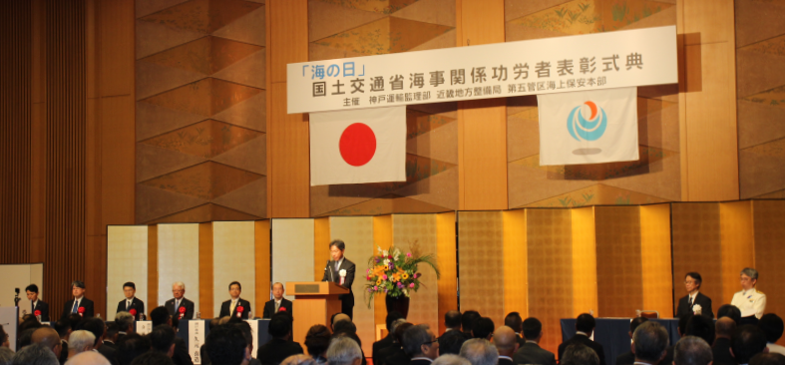
＜令和７年表彰式典の様子＞

【表彰式典】
日時：令和８年７月２１日(火) １０時３０分～１１時４５分（終了時刻は予定です）
場所：ホテルオークラ神戸「平安の間」（兵庫県神戸市中央区波止場町２番１号）

【取材について】
・事前申し込みは不要です。当日は開式までに会場受付へお越しください。
・入場の際は、各社の腕章等を見える位置に着用してください。
・写真撮影の際は、受賞者間の通路及び受賞者席前への立ち入りはご遠慮ください。

※国土交通大臣表彰及び海上保安庁長官表彰については、同日付で国土交通本省から発表されます。
配布先 |  | 問い合わせ先
神戸海運記者クラブ |  | 神戸運輸監理部総務企画部総務課  担当：吉村、石田 TEL：０７８－３２１－３１４１  近畿地方整備局港湾空港部港政課  担当：谷岡、文屋 TEL：０７８－３９１－７５７１  第五管区海上保安本部総務部人事課、総務課  担当：中村、小田 TEL：０７８－３９１－６５５６

